МИНИСТЕРСТВО ЦИФРОВОГО РАЗВИТИЯ,

СВЯЗИ И МАССОВЫХ КОММУНИКАЦИЙ РОССИЙСКОЙ ФЕДЕРАЦИИ

ФЕДЕРАЛЬНОЕ ГОСУДАРСТВЕННОЕ БЮДЖЕТНОЕ

ОБРАЗОВАТЕЛЬНОЕ УЧРЕЖДЕНИЕ ВЫСШЕГО ОБРАЗОВАНИЯ

«САНКТ-ПЕТЕРБУРГСКИЙ ГОСУДАРСТВЕННЫЙ УНИВЕРСИТЕТ

ТЕЛЕКОММУНИКАЦИЙ ИМ. ПРОФ. М.А. БОНЧ-БРУЕВИЧА»

(СПбГУТ)

_________________________________________________________________

Факультет Инфокоммуникационных сетей и систем

Кафедра Защищенных систем связи

Дисциплина Безопасность компьютерных сетей

ЛАБОРАТОРНАЯ РАБОТА №10

Layer 2 VLAN Security

Направление/специальность подготовки

11.03.02 Инфокоммуникационные технологии и системы связи

Студенты:

Громов А. А., ИКТЗ-83 _________

*(Ф.И.О., № группы) (подпись)*

Жиляков Г. В., ИКТЗ-83 _________

*(Ф.И.О., № группы) (подпись)*

Миколаени М. С., ИКТЗ-83 _________

*(Ф.И.О., № группы) (подпись)*

Проверил:

К.т.н., доцент каф. ЗСС, Кушнир Д. В.

*(подпись)*

# Топология:

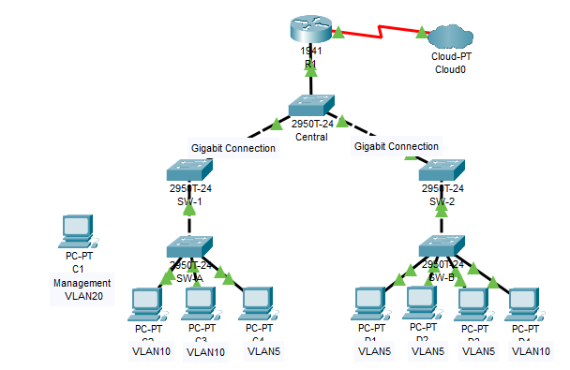

**Задачи**

·         Создание нового резервного канала между коммутаторами SW-1 и SW-2.

·         Включение транкинга и настройка безопасности на новом магистральном канале между коммутаторами SW-1 и SW-2.

·         Создание новой управляющей сети VLAN (VLAN 20) и подключение к ней управляющего компьютера.

·         Создание списка контроля доступа (ACL) для предотвращения доступа внешних пользователей к управляющей сети VLAN.

**Исходные данные/ сценарий**

В настоящее время в сети компании настроено использование двух отдельных сетей VLAN: VLAN 5 и VLAN 10. Кроме того, для всех магистральных портов настроена нативная сеть VLAN 15. Сетевой администратор хочет добавить резервный канал между коммутаторами SW-1 и SW-2. Для канала должен быть включен транкинг и выполнены все требования безопасности.

Кроме того, сетевой администратор хочет подключить управляющий компьютер к коммутатору SW-A. Управляющий компьютер должен иметь возможность подключаться ко всем коммутаторам и маршрутизатору, но любые другие устройства не должны подключаться к управляющему компьютеру или коммутаторам. Администратор хочет создать новую сеть VLAN 20 для целей управления.

На всех устройствах были предварительно настроены следующие параметры.

o    Пароль привилегированного доступа: **ciscoenpa55**

o    Пароль консоли: **ciscoconpa55**

o    Имя пользователя и пароль SSH: **SSHadmin**/**ciscosshpa55**

**Часть 1. Проверка связи**

**Шаг 1. Проверьте связь между компьютерами C2 (VLAN 10) и C3 (VLAN 10).**

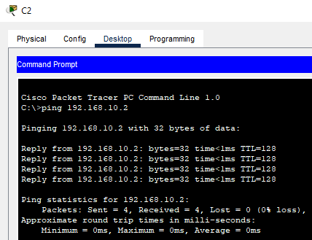

**Шаг 2. Проверьте связь между компьютерами C2 (VLAN 10) и D1 (VLAN 5).**

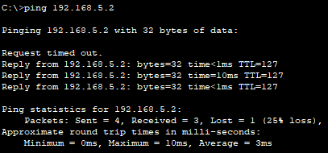

**Часть 2. Создание резервного канала между коммутаторами SW-1 и SW-2**

**Шаг 1. Подключите коммутаторы SW-1 и SW-2.**

С помощью кросс-кабеля подключите порт F0/23 на коммутаторе **SW-1** к порту F0/23 на коммутаторе **SW-2**.

**Шаг 2. Включите транкинг, включая все механизмы обеспечения безопасности на канале между коммутаторами SW-1 и SW-2.**

Транкинг уже был настроен на всех ранее существовавших магистральных интерфейсах. Для нового канала необходимо настроить транкинг, включая все механизмы обеспечения безопасности. На обоих коммутаторах **SW-1** и **SW-2** настройте порт как магистральный, назначьте ему нативную VLAN 15 и отключите автосогласование.

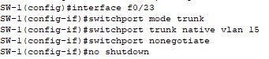

**Часть 3. Настройка VLAN в качестве управляющей сети VLAN**

Сетевой администратор хочет обеспечить доступ ко всем коммутаторам и маршрутизаторам с помощью управляющего компьютера. В целях безопасности администратор планирует разместить все управляемые устройства в отдельной сети VLAN.

**Шаг 1. Включите управляющую сеть VLAN (VLAN 20) на коммутаторе SW-A.**

a.     Включите VLAN 20 на коммутаторе **SW-A**.



b.     Создайте интерфейс VLAN 20 и назначьте IP-адрес в сети 192.168.20.0/24.

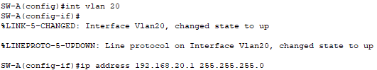

**Шаг 2. Включите одну и ту же управляющую сеть VLAN на всех остальных коммутаторах.**

a.     Создайте управляющую сеть VLAN на всех коммутаторах: **SW-B**, **SW-1**, **SW-2** и **Central**.

b.     Создайте интерфейс VLAN 20 на всех коммутаторах и назначьте IP-адрес в сети 192.168.20.0/24.

**Шаг 3. Подключите и настройте управляющий компьютер.**

Подключите управляющий компьютер к порту F0/1 коммутатора **SW-A** и убедитесь, что ему назначен доступный IP-адрес в сети 192.168.20.0/24.

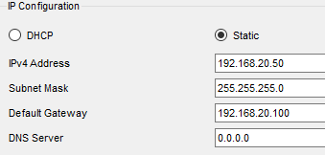

**Шаг 4. На коммутаторе SW-A убедитесь, что управляющий компьютер является частью сети VLAN 20.**

Интерфейс F0/1 должен являться частью сети VLAN 20.



**Шаг 5. Проверьте связь управляющего компьютера со всеми коммутаторами.**

Управляющий компьютер должен успешно отправлять эхо-запросы коммутаторам **SW-A**, **SW-B**, **SW-1**, **SW-2** и **Central**.

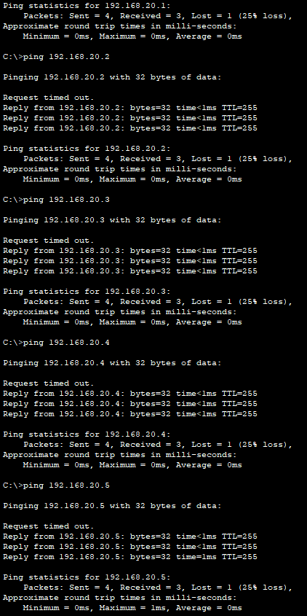

**Часть 4. Настройка управляющего компьютера для доступа к маршрутизатору R1**

**Шаг 1. Включите новый субинтерфейс на маршрутизаторе R1.**

a.     Создайте субинтерфейс g0/0.3 и настройте для инкапсуляции (параметр encapsulation) значение dot1q 20 (чтобы учитывать VLAN 20).

b.     Назначьте IP-адрес в сети 192.168.20.0/24.

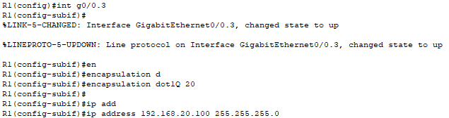

**Шаг 2. Проверьте связь между управляющим компьютером и маршрутизатором R1.**

Не забудьте настроить шлюз по умолчанию на управляющем компьютере, чтобы обеспечить связь.

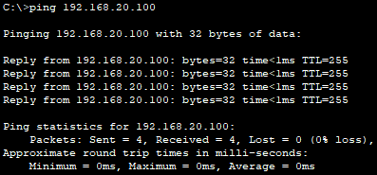

**Шаг 3. Включите безопасность.**

Управляющий компьютер должен иметь доступ к маршрутизатору, тогда как никакие другие компьютеры не должны иметь доступа к управляющей сети VLAN.

a.     Создайте список ACL, разрешающий только управляющему компьютеру доступ к маршрутизатору.



b.     Примените список ACL к нужному интерфейсу.

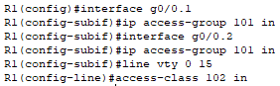

**Шаг 4. Проверьте безопасность.**

a.     Убедитесь, что только у управляющего компьютера есть доступ к маршрутизатору. Используйте SSH для доступа к маршрутизатору **R1** с именем пользователя **SSHadmin** и паролем **ciscosshpa55**.

PC> **ssh -l SSHadmin 192.168.20.100**

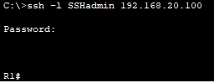

b.     С управляющего компьютера отправьте эхо-запросы на коммутаторы **SW-A**, **SW-B** и **R1**. Эхо-запросы выполнены успешно? Поясните ответ. – Так как все эти устройства находятся в одном VLAN.

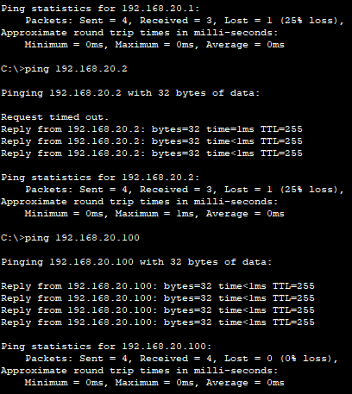

c.     С компьютера **D1** отправьте эхо-запрос управляющему компьютеру. Эхо-запрос выполнен успешно? Поясните ответ. – На R1 запрещен доступ к Management VLAN со стороны не подключенных к нему устройств.

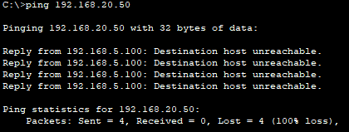

**Шаг 5. Проверьте результаты.**

Вы полностью выполнили задание. Нажмите **Check Results** (Проверить результаты) для просмотра отзыва и проверки завершенных обязательных компонентов.

Если на первый взгляд все компоненты правильные, но задание по-прежнему отображается как незавершенное, причина этого может заключаться в тестировании подключения для проверки работы списка ACL.

